**SỞ GIÁO DỤC VÀ ĐÀO TẠO KỲ THI TUYỂN SINH LỚP 10 VÀO TRƯỜNG**

**TỈNH QUẢNG NAM THPT CHUYÊN NĂM HỌC 2022-2023**

**ĐỀ CHÍNH THỨC Môn thi: TOÁN (Toán chung)**

*(Đề thi gồm có 01 trang)* **Thời gian: 120 phút** *(không kể thời gian giao đề)*

**Khóa thi ngày: 14-16/6/2022**

**Câu 1. (2,0 điểm)**

a) Không sử dụng máy tính cầm tay, tính giá trị của biểu thức



b) Rút gọn biểu thức  với .

**Câu 2. (2,0 điểm)**

a) Vẽ đồ thị hàm số .

b) Giải hệ phương trình 

**Câu 3. (2,0 điểm)**

a) Giải phương trình 

b) Xác định tất cả các giá trị của tham số  để phương trình  có hai nghiệm phân biệt  sao cho 

**Câu 4. (3,5 điểm)**

Cho đường tròn  có đường kính  Trên đường tròn  lấy điểm  (khác  sao cho tiếp tuyến của  tại  cắt tia  tại điểm  Gọi  là đường thẳng vuông góc với đường thẳng  tại  là giao điểm của đường thẳng  và đường thẳng  là giao điểm thứ hai của đường thẳng  và đường tròn 

a) Chứng minh tứ giác  nội tiếp đường tròn.

b) Chứng minh  song song với đường thẳng 

c) Gọi  là giao điểm của  và  là giao điểm của  và  Chứng minh 

**Câu 5. (0,5 điểm)**

Cho ba số thực dương  thỏa mãn  Tìm giá trị lớn nhất của biểu thức



**HƯỚNG DẪN GIẢI ĐỀ THI VÀO 10 TỈNH QUẢNG NAM**

**Câu 1. (2,0 điểm)**

a) 





b) Với  ta có:



**Câu 2. (2,0 điểm)**

a) Vẽ đồ thị hàm số 

|  |  |  |  |  |  |
| --- | --- | --- | --- | --- | --- |
| x |  |  |  |  |  |
| y |  |  |  |  |  |

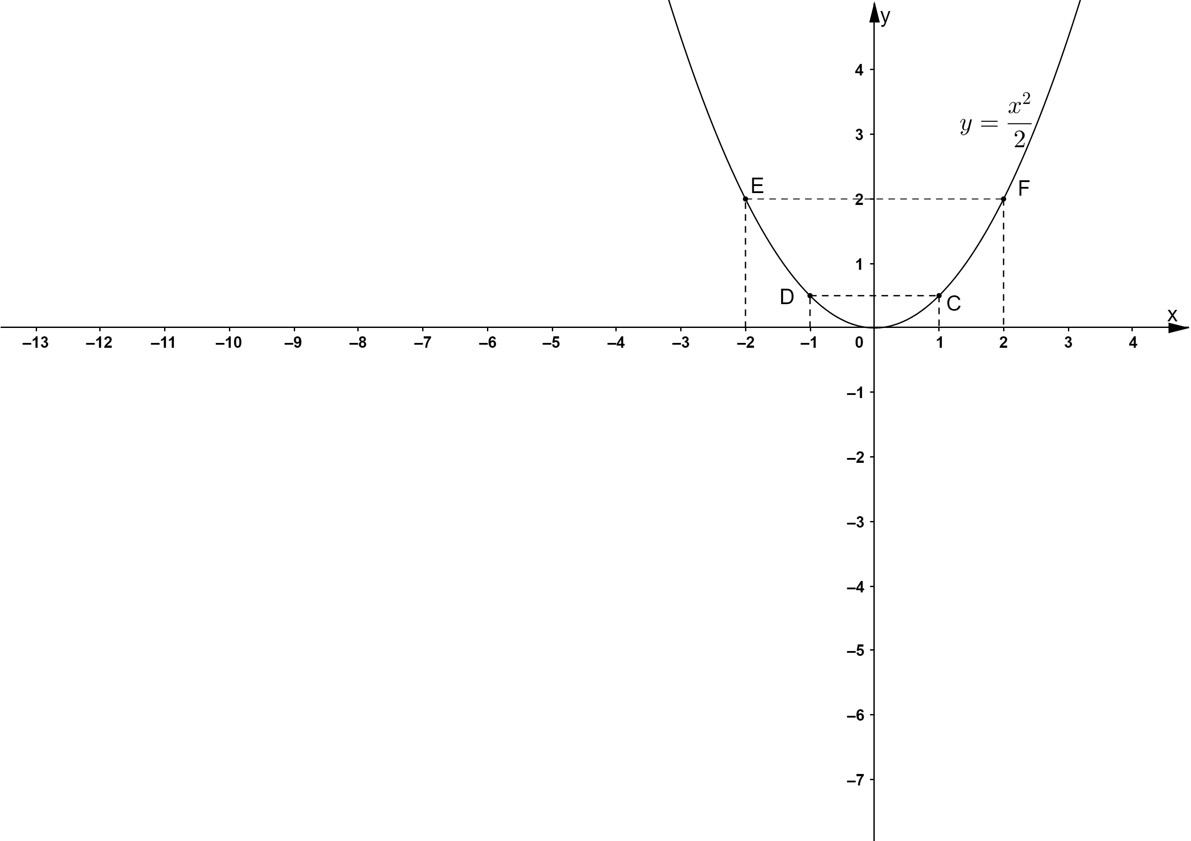

b)



Vậy hệ phương trình có nghiệm .

**Câu 3. (2,0 điểm)**

a) Đặt  , ta có:







Với 

Vậy phương trình có tập nghiệm .

b) Để phương trình đã cho có hai nghiệm phân biệt thì: 

Hệ thức Vi-et: 

Ta có:  (Vì ). Vậy 

 (1)

Thay hệ thức Vi-et vào (1) ta có:









Vậy .

**Câu 4. (3,5 điểm)**

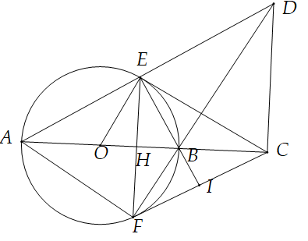

a) Ta có:  (Góc nội tiếp chắn nửa đường tròn)  mà  (Giả thiết)

Suy ra tứ giác  nội tiếp.

b) Ta có:  (Vì tứ giác  nội tiếp)

Mặt khác:  (Góc nội tiếp và góc tạo bởi tia tiếp tuyến và dây cung cùng chắn một cung)

Suy ra , mà hai góc này ở vị trí so le trong nên  hay .

c) Ta có:  tại 

 là trung điểm  (Quan hệ vuông góc giữa đường kính và dây)

 có  vừa là đường cao vừa là đường trung tuyến nên  cân tại 

Suy ra:  (1)

 có  là đường cao đồng thời là đường trung tuyến nên  cân tại  (dhnb)

 mà  (cmt) (2)

Từ (1) và (2) suy ra 

Xét  và  có:

 chung

(cmt)

Vậy  đồng dạng với  (g-g)



Mặt khác:  (cmt) suy ra

**Câu 5. (0,5 điểm)**

Ta có:

 (Do )

 (Áp dụng bất đẳng thức với hai số dương  và )

Vậy ta có:  (1)

Tương tự:

 (2)

 (3)

Cộng (1), (2) và (3) theo vế ta được:



Dấu “=” xảy ra khi và chỉ khi 

Suy ra giá trị lớn nhất của  bằng  khi 